Отчёта по лабораторной работе №6

дисциплина: Математическое моделирование

Шапошникова Айталина Степановна НПИбд-02-18

Содержание

# Цель работы

Изучить задачу об эпидемии, построить графики изменения числа особей. Рассмотреть, как будет протекать эпидемия в двух случаях.

# Задание

**Задача об эпидемии**

Вариант 7

На одном острове вспыхнула эпидемия. Известно, что из всех проживающих на острове (N=13000) в момент начала эпидемии (t=0) число заболевших людей (являющихся распространителями инфекции) I(0)=113, А число здоровых людей с иммунитетом к болезни R(0)=13. Таким образом, число людей восприимчивых к болезни, но пока здоровых, в начальный момент времени S(0)=N-I(0)- R(0).

Постройте графики изменения числа особей в каждой из трех групп. Рассмотрите, как будет протекать эпидемия в случае:

1. если I(0)<=I*
2. если I(0)>I*

# Выполнение лабораторной работы

**Постановка задачи**

Предположим, что некая популяция, состоящая из N=13000 особей, (считаем, что популяция изолирована) подразделяется на три группы. Первая группа - это восприимчивые к болезни, но пока здоровые особи, обозначим их через S(t)=12874. Вторая группа – это число инфицированных особей, которые также при этом являются распространителями инфекции, обозначим их I(t)=113. А третья группа, обозначающаяся через R(t)=13 – это здоровые особи с иммунитетом к болезни. До того, как число заболевших не превышает критического значения I*, считаем, что все больные изолированы и не заражают здоровых. Когда I(t)>I*, тогда инфицирование способны заражать восприимчивых к болезни особей. Таким образом, скорость изменения числа S(t) меняется по следующему закону:

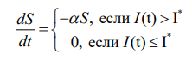

Поскольку каждая восприимчивая к болезни особь, которая, в конце концов, заболевает, сама становится инфекционной, то скорость изменения числа инфекционных особей представляет разность за единицу времени между заразившимися и теми, кто уже болеет и лечится, т.е.:

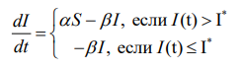

А скорость изменения выздоравливающих особей (при этом приобретающие иммунитет к болезни)

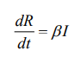

Постоянные пропорциональности $α$ и $β$, - это коэффициенты заболеваемости и выздоровления соответственно. Для того, чтобы решения соответствующих уравнений определялось однозначно, необходимо задать начальные условия .Считаем, что на начало эпидемии в момент времени t=0 нет особей с иммунитетом к болезни R(0)=0, а число инфицированных и восприимчивых к болезни особей I(0) и S(0) соответственно. Для анализа картины протекания эпидемии необходимо рассмотреть два случая: I(0)<=I* и I(0)>I*.

**Построение графиков**

Написали прогрмму на Python и получили два графика:

#Программа

import math

import numpy as np

from scipy.integrate import odeint

import matplotlib.pyplot as plt

a = 0.01 #коэффициент заболеваемости

b = 0.02 #коэффициент выздоровления

N = 13000 #общая численность популяции

I0 = 113 #количество инфицированных особей в начальный момент времени

R0 = 13 #количество здоровых особей с иммунитетом в начальный момент времени

S0 = N - I0 - R0 #количество восприимчивых к болезни особей в начальный момент времени

x0 = [S0, I0, R0] #начальные значения

#Время

t0 = 0

tmax = 200

dt = 0.01

t = np.arange(t0, tmax, dt)

#случай, когда I(0)<=I*

def dx1(x, t): dx1_1 = 0 dx1_2 = -b*x[1] dx1_3 = b*x[1] return dx1_1, dx1_2, dx1_3

#случай, когда I(0)>I*

def dx2(x, t): dx2_1 = -a*x[0] dx2_2 = a*x[0] - b*x[1] dx2_3 = b*x[1] return dx2_1, dx2_2, dx2_3

#Решение системы

y1 = odeint(dx1, x0, t)

y2 = odeint(dx2, x0, t)

#Построение графика, когда I(0)<=I*

plt.plot(t, y1[:,0], label=‘S(t)’)

plt.plot(t, y1[:,1], label=‘I(t)’)

plt.plot(t, y1[:,2], label=‘R(t)’)

plt.legend()

#Построение графика, когда I(0)>I*

plt.plot(t, y2[:,0], label=‘S(t)’)

plt.plot(t, y2[:,1], label=‘I(t)’)

plt.plot(t, y2[:,2], label=‘R(t)’)

plt.legend()

**Графики**

В итоге получили график изменения числа особей, при I(0)<=I* (см.Рис. 1).

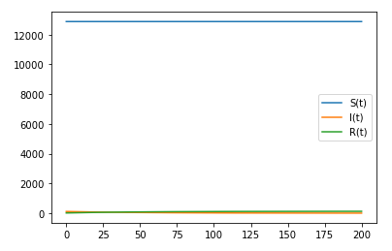

Figure 1: График изменения числа особей, при I(0)<=I*

А также график изменения числа особей, при I(0)>I* (см.Рис. 2).

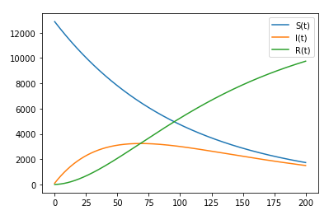

Figure 2: Графики изменения числа особей, при I(0)>I*

# Выводы

После выполнения Лабораторной работы №6 мы изучили задачу об эпидемии, построили графики изменения числа особей. Рассмотрели, как будет протекать эпидемия в двух случаях.